**متوسطة:** كريم بلقاسم – عين البنيان **السنة الدراسية:** 2021/2022

**المستوى:** الأولى متوسط **المدة:** 1سا

الاختبار الأول في مادة العلوم الفيزيائية والتكنولوجيا

**الاسم واللقب:............................................. القسم والفوج:.........................**

**الوضعية الأولى :**

* في حصة للأعمال المخبرية ، طلب الأستاذ من شيماء أن تقوم بتركيب دارة كهربائية يتوهج فيها المصباح توهجا عاديا .

فاستعملت العناصر التالية: مصباح (12v)، عمود كهربائي (6v)، قاطعة ، أسلاك التوصيل. عندها لاحظت زميلتها خديجة أن توهج المصباح ضعيف.

1. ماذا تمثل القيمة 12V والقيمة 6v ؟:......................................................................................
2. في مخطط دارة كهربائية ساعد شيماء وخديجة في تعديل هذا التركيب

للحصول على توهج عادي للمصباح ؟

1. أرادت شيماء إضافة مصباح آخر مماثل للأول (12v) للتركيب. فاحتارت في طريقة تركيبه لتحصل على توهج عادي للمصباحين معا.

* بماذا تنصحها؟:...................................................
* وضح ذلك برسم المخطط الكهربائي للدارة في هذه الحالة.

**الوضعية الثانية :**

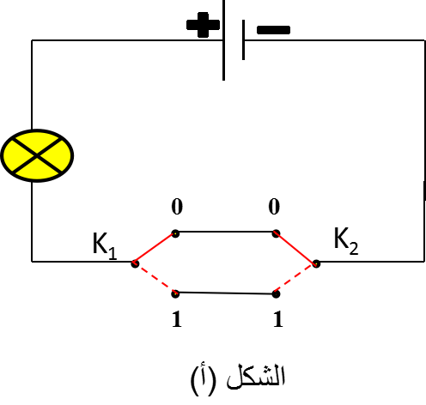بينما كان سمير في الورشة مع أبيه حتى لمح مخطط لدارة كهربائية كما هو موضح في الشكل (أ) فتبادر في ذهن سمير أسئلة عجز عن الإجابة عليها ، ساعده في الإجابة:

1. ما نوع مخطط الدارة في الشكل (أ):...................................
2. ما هو دور هذه الدارة؟ اذكر مكان استعمالها؟

* دورها:........................................................................
* مكان استعمالها:.............................................................

1. قم بملأ الجدول الذي يعطي حالة المصباح حسب وضعية القاطعة:

|  |  |  |
| --- | --- | --- |
| **القاطعة** | **القاطعة** | **حالة المصباح** |
| **0** | **0** |  |
| **0** | **1** |  |
| **1** | **1** |  |
| **1** | **1** |  |

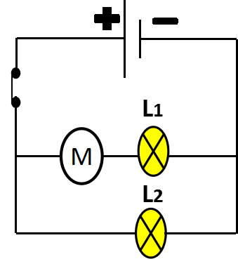**الوضعية الادماجية :**

أنجز لؤي دارة كهربائية كما هو مبين في الشكل 1:

اغلق القاطعة فلاحظ أن: المصباح L1توهجه ضعيف ، المحرك يدور بشكل بطيء والمصباحL2 توهجه عادي.

1. حدد نوع الربط في الحالات التالية:
2. المصباح L1مع المحرك الكهربائي:.................................
3. المصباح L1 مع المصباحL2 :.....................................

***الشكل 1***

1. (المصباح L1والمحرك) مع المصباح L2:...........................
2. ماذا يحدث عندما ننزع المصباح L1 :.....................................................................

......................................................................................

1. قام لؤي بوصل سلك بين طرفي المصباح L2 فلاحظ انطفاء المصباحين وتوقف المحرك عن الدوران.
2. كيف نسمي الدارة الكهربائية في هذه الحالة؟ :.............................................................
3. ماهي الآثار الناجمة عنها؟:..............................................................................

.....................................................................................

1. أرسم مخطط لهذه الدارة الكهربائية مع تبيان الطريق الذي يسلكه التيار الكهربائي.
2. اقترح حلولا لتجنب آثار هذه الدارة:..............................

......................................................................................................................................

**بالتوفيق للجميع**